Meusburger Georg GmbH & Co KG
Kesselstr. 42, 6960 Wolfurt, Austria

NEU bei Meusburger: Angusseinsätze für große Kontursprünge

Durch den Einsatz von Angusseinsätzen lassen sich von der Konstruktion bis zur Fertigung Zeit und Kosten sparen. Ab sofort erweitert der Normalienspezialist Meusburger sein Sortiment mit zwei neuen Varianten speziell für große Kontursprünge.

Angusseinsätze mit sogenannten „Bananen-Geometrien“ sind die ideale Lösung, um verdeckte Angussmarkierungen zu realisieren. Eine derartige Geometrie erlaubt das Anspritzen des Kunststoffteiles von der Bauteil-Unterseite. Zudem wird durch die klar definierte Abrisskante ein exaktes Abreißen des Angusses garantiert. Die hohe Oberflächengüte ermöglicht ein sehr gutes Fließverhalten und somit höchste Prozesssicherheit während des Spritzgießvorganges.
Mit den neuen Angusseinsätzen E 1693 und E 1694 von Meusburger werden zusätzliche Einsatzmöglichkeiten dank der speziellen Tunnelgeometrien geschaffen. Mittels dieser können ab sofort Tunnelangüsse mit großen Kontursprüngen einfach und schnell hergestellt werden. Mit dem „Angusseinsatz hohe Kontur“ E 1693 lassen sich Anbindungen zum Spritzteil hinter einem Absatz bzw. Steg oder oberhalb der Trennebene umsetzen. Der „Angusseinsatz tiefe Kontur“ E 1694 ermöglicht die Anbindung unterhalb der Trennebene.
Die CAD-Daten können über die digitalen Kataloge mit nur wenigen Klicks heruntergeladen werden. Wie gewohnt stehen auch die neuen Angusseinsätze bei Meusburger sofort ab Lager lieferbar zur Verfügung.

Bildnachweis: Foto (Meusburger)
Bildunterschrift: NEU bei Meusburger: Angusseinsätze für große Kontursprünge

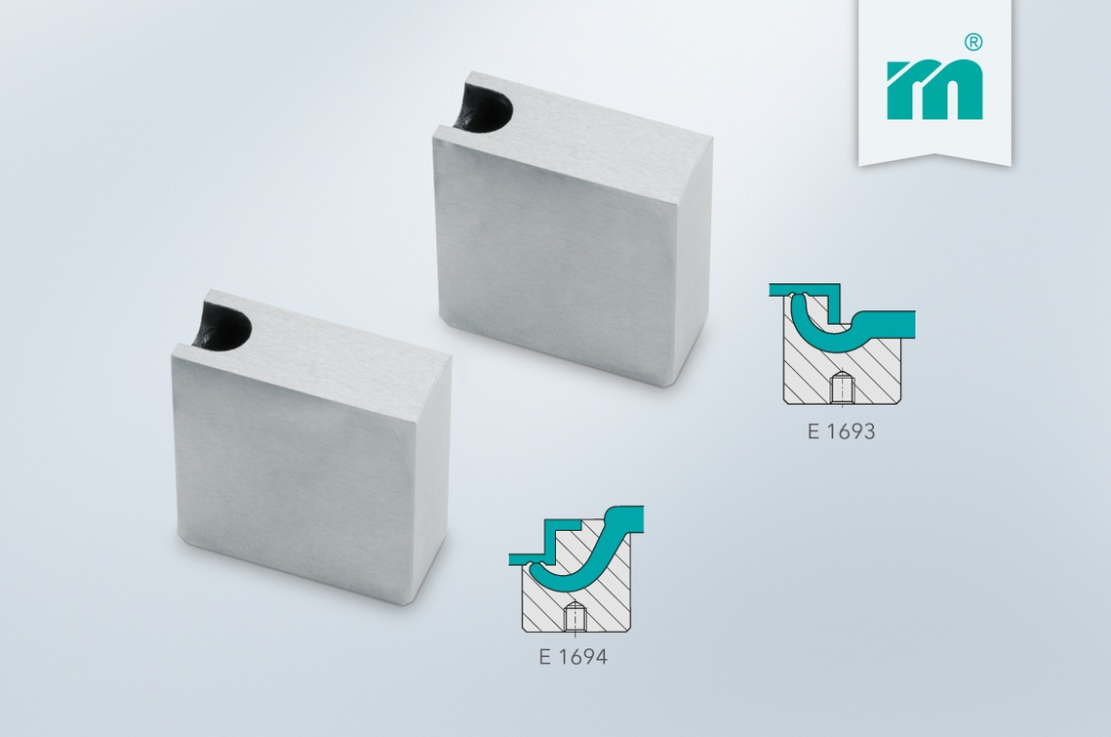

Meusburger – Wir setzen Standards.
Meusburger ist Marktführer im Bereich hochpräziser Normalien. Mehr als 17.000 Kunden weltweit nutzen die Vorteile der Standardisierung und profitieren von über 50 Jahren Erfahrung in der Bearbeitung von Stahl. Ein umfangreiches Normalienprogramm, kombiniert mit hochwertigen Produkten für den Werkstattbedarf, macht Meusburger zum zuverlässigen und globalen Partner für den Werkzeug-, Formen- und Maschinenbau.

Weitere Informationen:
Meusburger Georg GmbH & Co KG
Kommunikation / Pressearbeit
Lia Klimmer
Tel.: + 43 5574 6706-1446
E-Mail: presse@meusburger.compresse@meusburger.com
www.meusburger.com/presse

